**落实工会十八大 凝心聚力促发展**

**上海工商职业技术学院开展2023年工会干部培训**

为进一步深入学习贯彻党的二十大精神、中国工会十八大精神，不断提高学校工会干部的政治理论素质和业务工作能力，拓展思路，更好地履行工作职能，为学校高质量发展服务，12月8日、9日，我校工会组织开展了为期两天的2023年工会干部培训，全体工会干部参加培训。

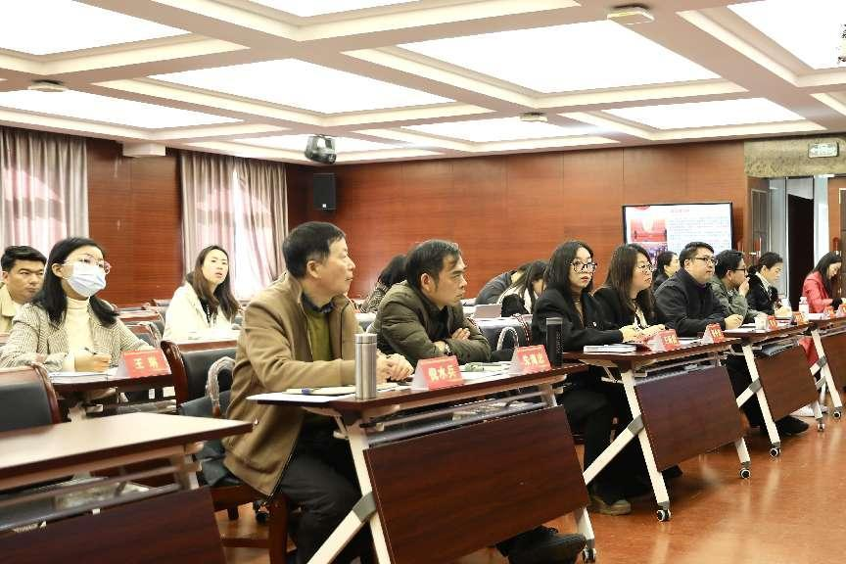

培训分为专题报告、研讨交流、破冰活动、现场教学四个部分，多层次、多维度，理论与实际充分结合。

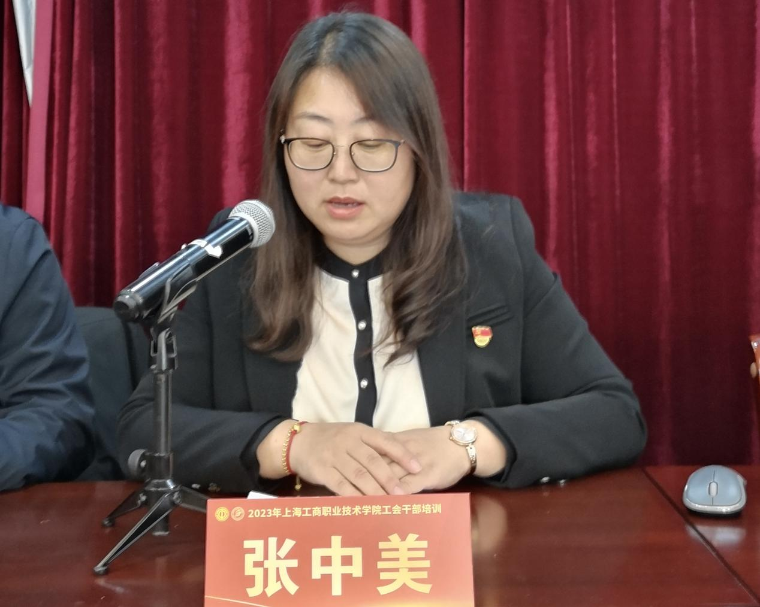

12月8日上午，举行开班式，工会副主席王莉园主持开班式。党委副书记、副校长、工会主席张中美作动员讲话。她指出，本次培训，首要的任务就是工会干部要强化理论武装，用党的创新理论指导工会工作，深入学习贯彻中国工会十八大精神，把学习成效转化为坚定的政治信念、过硬的政治本领，交流经验、借鉴学习，通过培训，进一步理解大局、把握大局、融入大局、奉献大局，在服务大局中贡献工会干部的智慧和力量，不断提升工会工作水平。

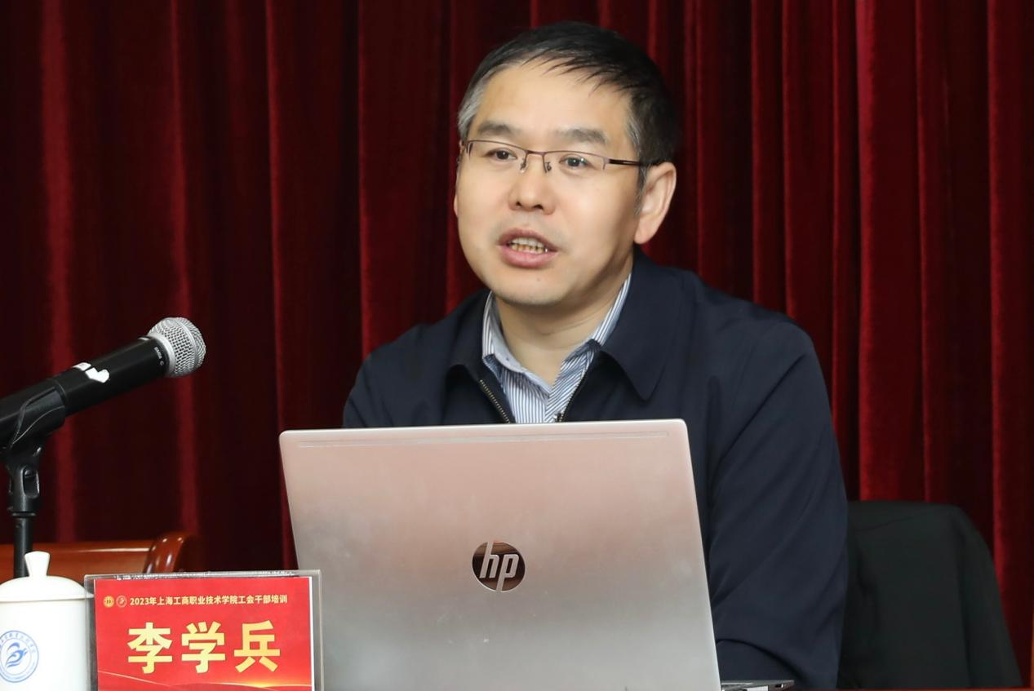

开班式后，特邀请上海工会管理职业学院党委委员、副院长李学兵为工会干部授课，李学兵以《学习贯彻中国工会十八大精神 持续推进新时代工会工作创新发展》为题，结合党的二十大精神和中国工会十八大精神的精髓要义和丰富内涵向学员解读了新时代工会工作新使命，充分阐述了新就业形态下的工会建设思路、服务职工体系建设路径，以及工会法律法规等方面的内容，着重强调了要坚持用习近平新时代中国特色社会主义思想统领工会工作，工会干部要不断提高政治素养、业务能力和综合素质，明确使命任务，奋力谱写新时代工会工作新篇章。

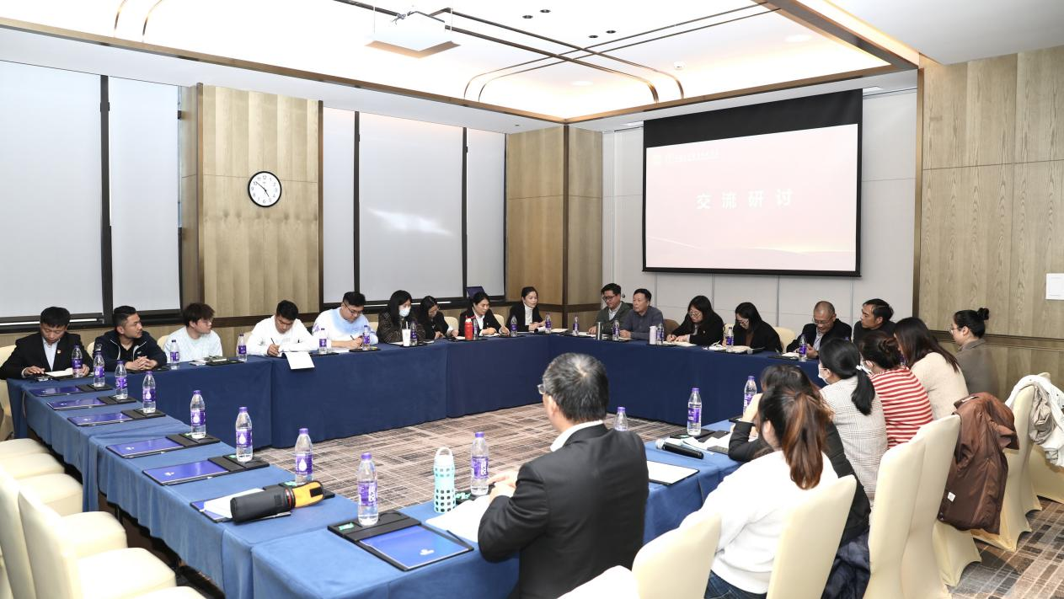

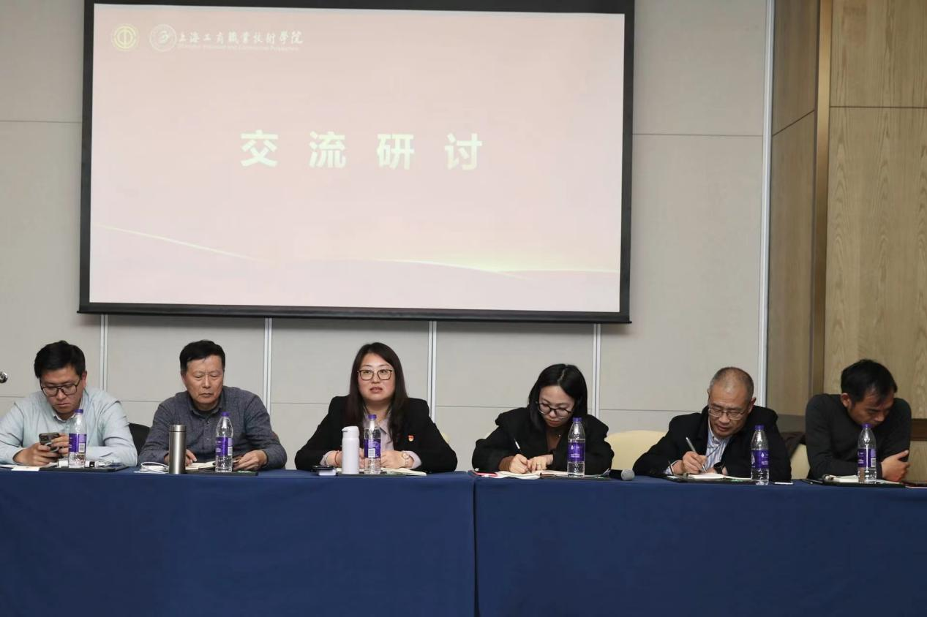

12月8日下午，全体学员在嘉兴分会场开展工会工作建设交流研讨和破冰活动，各工会干部结合自身所负责的日常工作进行了深入探讨和交流，工会干部作为全校教职工的“娘家人”在改善教职工福利、爱心慰问、青年教师成长等方面提供了帮助、贡献了力量，同时也对未来如何更好开展好工会工作提出了诸多可行性建议。研讨会上，张中美作总结讲话，她强调，工会干部要履行好“娘家人”的角色，积极组织参与开展各项工会工作，做“有爱”“有为”的工会干部，全心全意为教职工服务，不断加强自身建设、履职能力和自我学习能力，切实提高学校工会组织的引领力、组织力、服务力，不断增强学校工会组织的政治性、先进性、群众性。

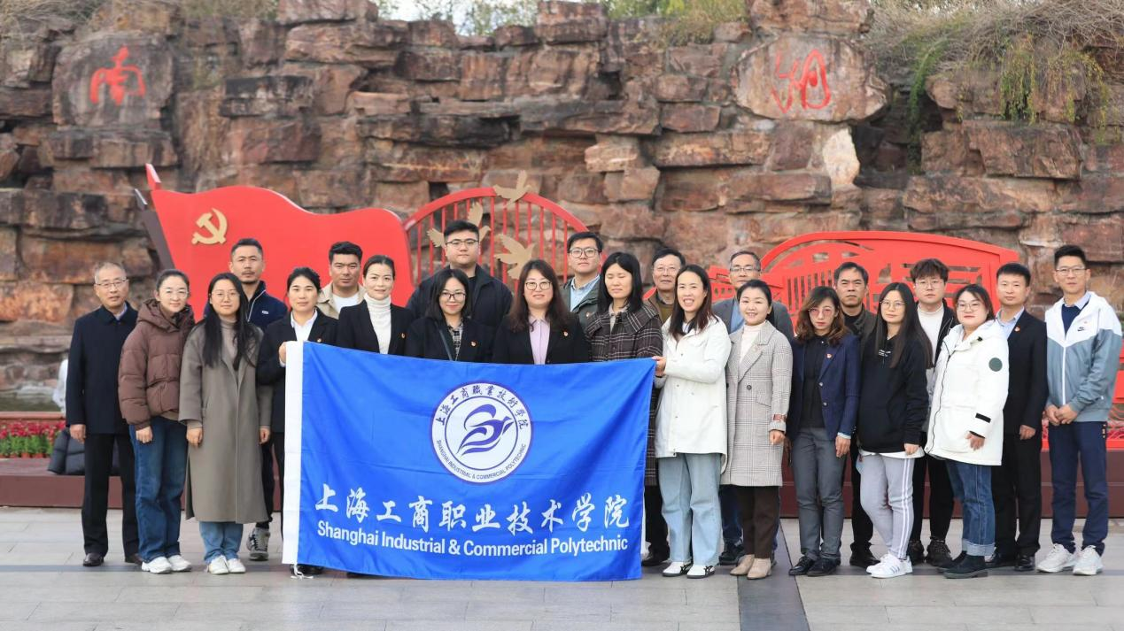

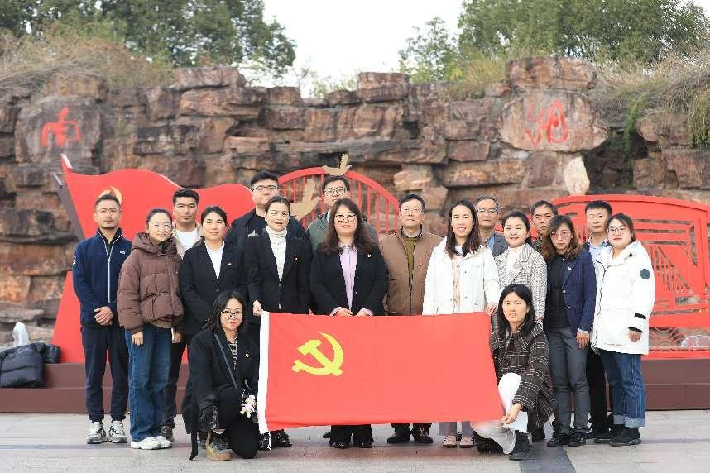

12月9日，全体学员来到红船启航地嘉兴南湖，实地探寻党史之源，重温红船初心，开展了沉浸式党课学习，近距离感受红船传递出的巨大能量。1921年8月，中国共产党第一次全国代表大会从上海转移到浙江嘉兴，在南湖的一条游船上胜利闭幕。从此，中国共产党引领革命的航船，劈波斩浪，开天辟地，使中国革命的面貌焕然一新。全体学员重温了“红船精神”的内涵：开天辟地、敢为人先的首创精神；坚定理想、百折不挠的奋斗精神；立党为公、忠诚为民的奉献精神。

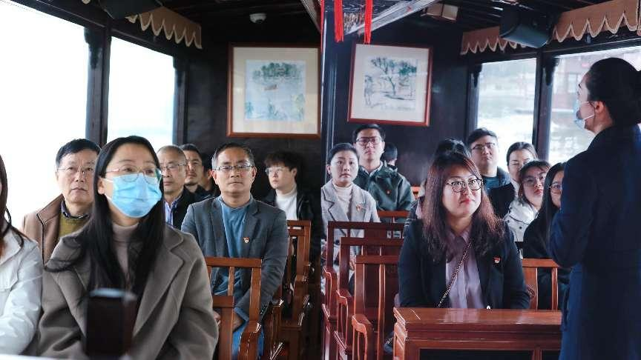

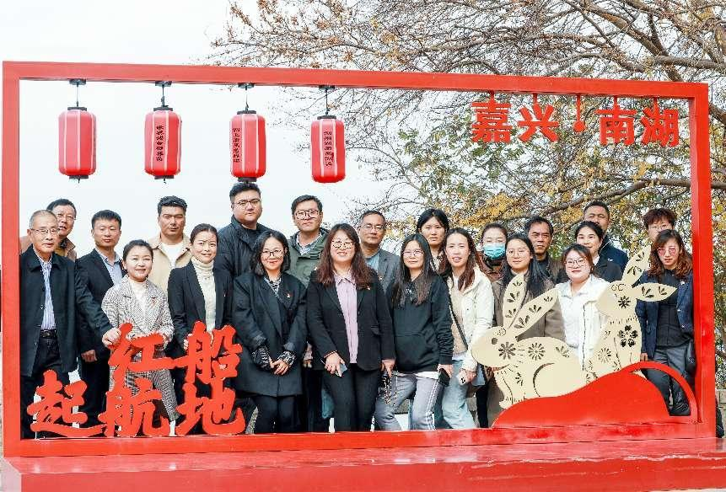

此次培训内容紧贴工作实际，指导性和实践性很强，提升了工会干部的理论水平和业务能力，对进一步做好基层工会工作，更好地服务工会发展奠定了坚实的基础。学员们纷纷表示，要把党的二十大精神、中国工会十八大精神和培训中学到的新知识、新理论融入到工会工作中，加强和改进工作方式方法，立足新时代、顺应新需求、拓展新思路、彰显新作为。

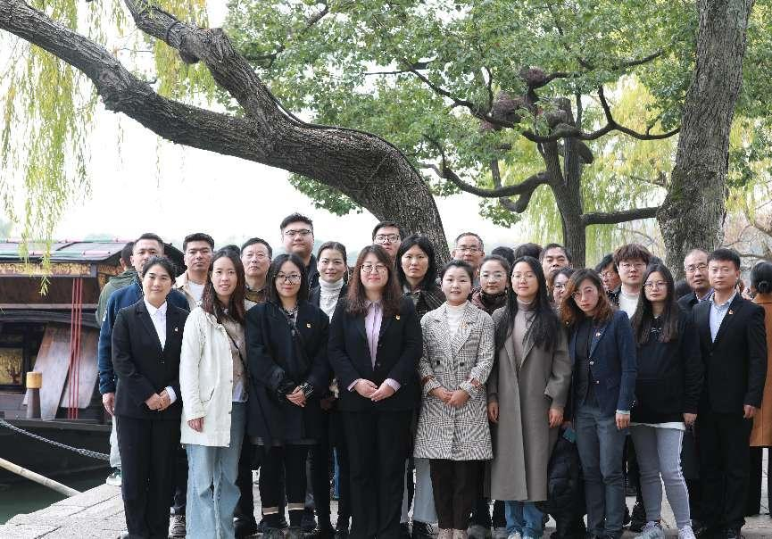

（工会 稿）